# ביטויים רגולריים ב - DB

#### POSIX

POSIX REGEX הוא סינטקס של REGEX ש POSTGRESQL תומך בו. חשוב שתכירו את האופרטורים והפונקציות שקיימות בPOSIX ותשלבו אותם בעבודה שלכם ביחד עם תחביר הREGEX שכבר למדתם.

[בקישור הבא](https://en.wikibooks.org/wiki/Regular_Expressions/POSIX-Extended_Regular_Expressions) – קראו על התחביר שלREGEX POSIX.

#### האופרטור tilde

האופרטור tilde מאפשר סינון של שורות על פי PATTERN (תבנית) לפי התחביר של POSIX.

WHERE column ~ 'pattern'

שמות עובדים הנגמרים באות m:

 SELECT first_name

 FROM actor

 WHERE   first_name ~ 'm$'

עובדים שהספרה השנייה במשכורתם היא 5:

 SELECT firstname,

salary

 FROM liat.t_empl

 WHERE salary::TEXT ~ '^.5'

#### שימו לב: לאופרטור tilde יש 4 וריאציות:

~ = matches regular expression, case sensitive

~* = matches regular expression, case insensitive

!~ = does not matches regular expression, case sensitive

!~* does not matches regular expression, case insensitive

#### פונקציית regexp_matches

הפונקציה regexp_matches מאפשרת שליפת קבוצות לפי דפוס עם תחביר POSIX –, כך שבטבלת התוצאה תופענה רק הקבוצות שמתאימות לדפוס אותו חיפשנו.

בנוסף – הפונקציה מקבל פרמטר flag (נלמד בהמשך(.

SELECT REGEXP_MATCHES(column, 'pattern’, flag)

#### שימוש ב-regexp_matches לשליפת קבוצות

SELECT REGEXP_MATCHES (first_name, '\w{3}') AS "first_3_letters",

last_name

FROM customer;

לאחר שליפה זו יופיעו 3 האותיות הראשונות מהשם הפרטי ושם המשפחה של כל העובדים

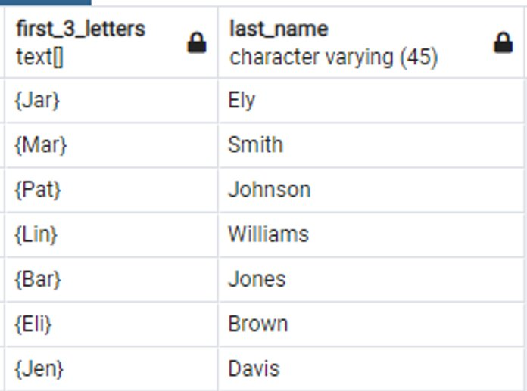

#### פונקציית regexp_replace

הפונקציה regexp_replace מאפשרת החלפה של תתי קבוצות שתואמות לדפוס מסוים מהמידע שלנו במחרוזות\תווים שונים.

בנוסף הפונקציה מקבלת פרמטר אופציונלי flag – כאשר נזין g בפרמטר flag הפונקציה תחליף את כל ההופעות של הדפוס שימצאו בטקסט, **כברירת מחדל הפונקציה מחליפה רק את ההופעה הראשונה.**

SELECT REGEXP_REPLACE(column, ‘pattern’, ‘sub pattern’, flag)

#### שימוש ב-regexp_replace להחלפת טקסט

SELECT REGEXP_REPLACE(title,ay,'xxx')

FROM film

WHERE title ~ 'ay'

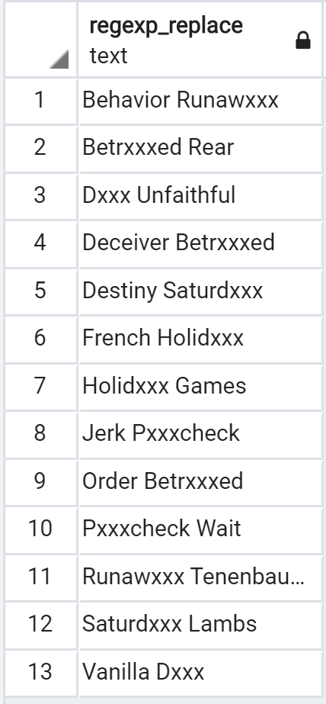לאחר שליפה זו יופיעו שמות הסרטים שמכילים את האותיות ay אך רצף אותיות זה הוחלף בxxx

**Flag:**

הפרמטר flag משפיע על התחביר ועל האופן שבו החיפוש של הדפוס שלנו מתבצע, לדוגמא – נוכל להעביר לפרמטר את האות I ובכך אותיות קטנות/גדולות לא יקבלו חשיבות בחיפוש.

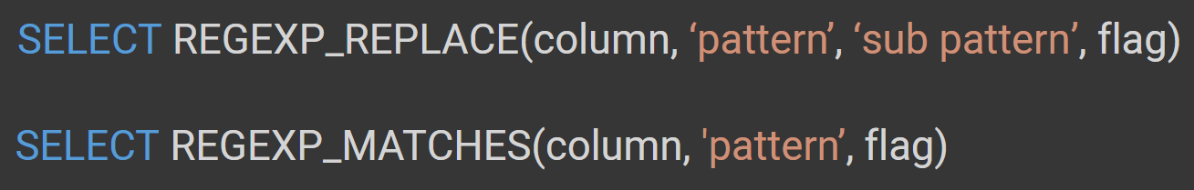השימוש בFLAG מתאפשר בשתי הפונקציות של POSIX:

אופציות נוספות לflag:

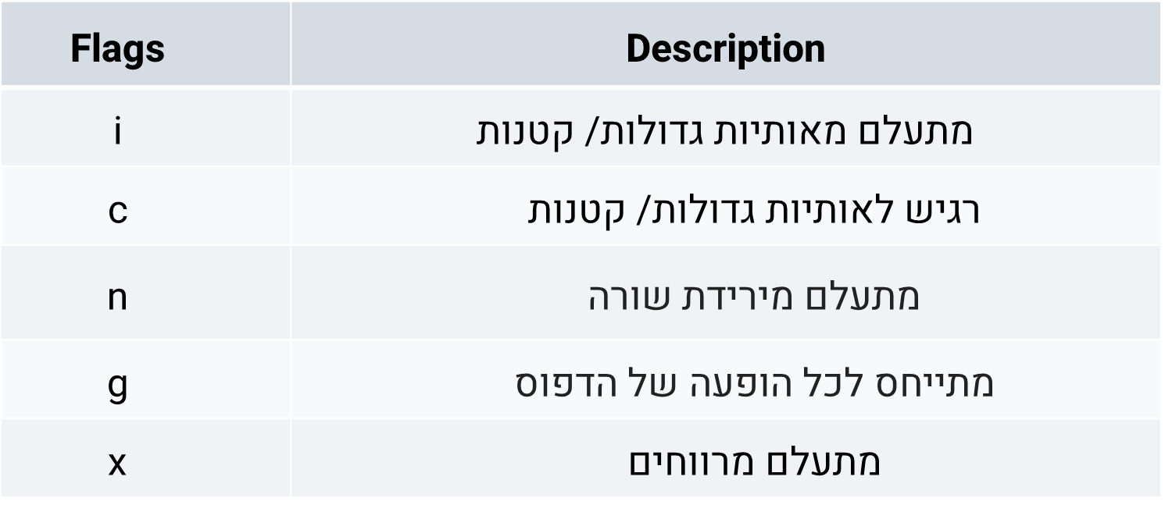

לדוגמה אם נרצה להחליף כל חזרה של האות “a” מבין הסרטים שמכילים את האותיות את צמד האותיות “ay”:

SELECT REGEXP_REPLACE(title, ‘a’, 'xxx', ‘g’)

FROM film

WHERE title ~ 'ay'

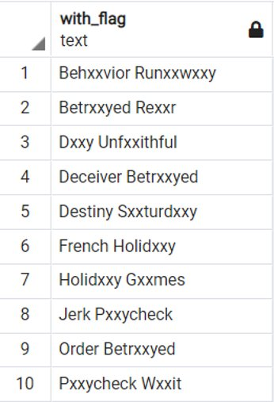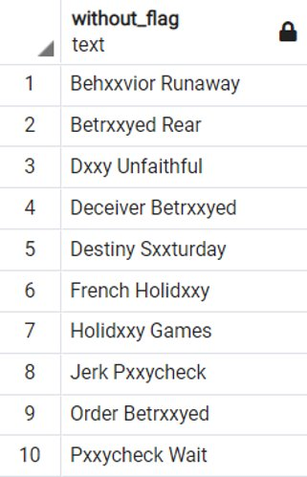תוצאות עם flag תוצאות ללא flag

תוכלו לקרוא עוד ובהרחבה [בקישור](https://www.postgresql.org/docs/9.3/functions-matching.html)

צוות מסדי נתונים